一、连接Access数据库
1、通过JDBC-ODBC桥接器连接方法1
① driverClass=”sun.jdbc.odbc.JdbcOdbcDriver”
② url=”jdbc:odbc:driver={Microsoft Access Driver(*.mdb)}:DBQ=E:/
mydata.mdb”

例：连接数据库查询表的相关语句（表userinfo中字段有username,password，下同）：
Class.forName("sun.jdbc.odbc.JdbcOdbcDriver");
Connection conn=DriverManager.getConnection("jdbc:odbc:driver={Microsoft Access Driver (*.mdb)};DBQ=E:/mydata.mdb","","");
Statement stmt=conn.createStatement();
ResultSet rs=stmt.executeQuery("select * from userinfo");
while(rs.next())
{
out.print("<br>用户名："+rs.getString("username")+"密码："+rs.getString("password"));
}
rs.close();
stmt.close();
conn.close();

①首先设置odbc数据源，具体步骤为：
a)打开控制面板，”性能与维护—》管理工具—》数据源(ODBC)”，打开数据源，如图1所示：
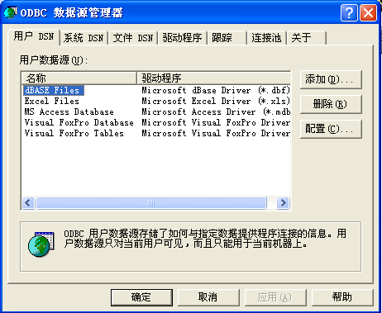
图1 ODBC数据源管理器
b) 点击“系统DSN”，界面如图2所示：
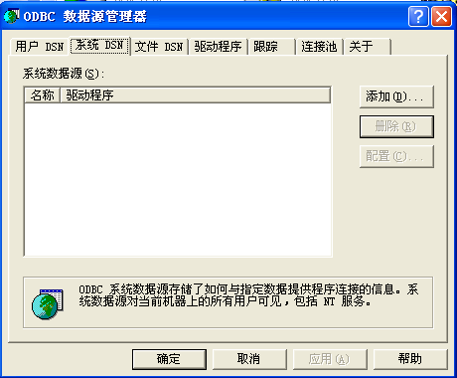
图2 配置ODBC数据源
c) 点击添加，出现“创建新数据源”对话框，如图3所示：
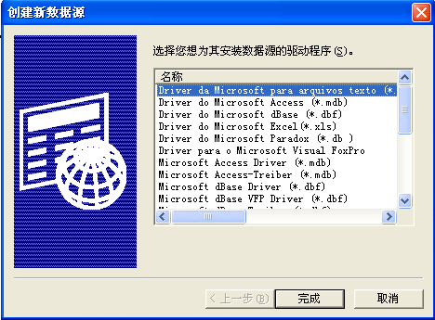
图3 创建新数据源
d)选择“Driver do Microsoft Access (*.mdb)”，点击完成，出现“ODBC Microsoft Access安装”对话框，如图4所示：
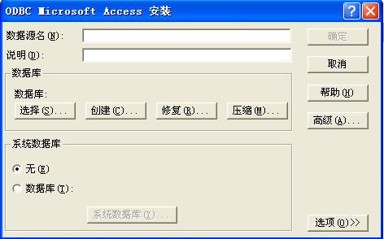
图4 ODBC Microsoft Access安装
e)点击数据库的“选择”按钮，出现“选择数据库”对话框，选择数据库（如：E:\mydata.mdb），如图5所示：
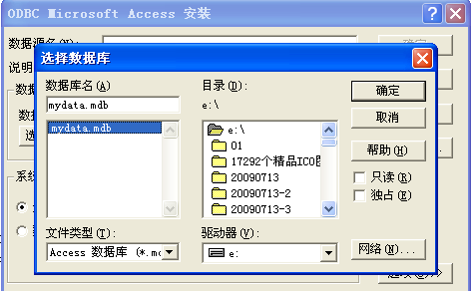
图5 选择数据库
f)点击“确定”，返回图4所示对话框，在“数据源名”处输入数据源名称（名称可随便起，如：myaccess），点击“确定”。然后返回 “ODBC 数据源管理器”对话框，系统数据源中出现新建的数据源，如图6所示。
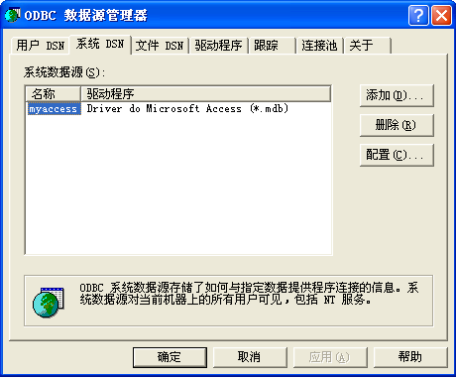
图6 新建数据源
②相应的驱动和连接数据库的url为：
classDriver=”sun.jdbc.odbc.JdbcOdbcDriver”
url=”jdbc:odbc:myaccess”

例：连接数据库查询表的相关语句：
Class.forName("sun.jdbc.odbc.JdbcOdbcDriver");
Connection conn=DriverManager.getConnection("jdbc:odbc:myaccess","","");
Statement stmt=conn.createStatement();
ResultSet rs=stmt.executeQuery("select * from userinfo");
while(rs.next())
{
out.print("<br>用户名："+rs.getString("username")+"密码："+rs.getString("password"));
}
rs.close();
stmt.close();
conn.close();
二、连接MySql数据库
1、通过MySql数据库驱动程序连接
①driverClass=”com.mysql.jdbc.Driver”
②url=”jdbc:mysql://127.0.0.1:3306/mytest”

例：连接数据库查询表的相关语句：
Class.forName("com.mysql.jdbc.Driver");
Connection conn=DriverManager.getConnection("jdbc:mysql://127.0.0.1:3306/mytest","root","");
Statement stmt=conn.createStatement();
ResultSet rs=stmt.executeQuery("select * from userinfo");
while(rs.next())
{
out.print("<br>用户名："+rs.getString("username")+"密码："+rs.getString("password"));
}
rs.close();
stmt.close();
conn.close();
2、通过JDBC-ODBC桥驱动器连接
由于数据源（ODBC）中默认情况下没有安装连接MySql的ODBC数据源，所以如果想用此方法连接数据库，需要先安装相应数据源，可到MySql官方网站（http://www.mysql.com）下载。安装完成之后，建立数据源、连接数据库的相关操作步骤同其他（如access）通过jdbc-odbc桥接器连接步骤相同，这里不再赘述。
三、连接sql server2005数据库
1、通过sql server2005的数据库驱动连接
①driverClass=”com.microsoft.sqlserver.jdbc.SQLServerDriver”
url=”jdbc:sqlserver://127.0.0.1:1433;DatabaseName=dbsqlser2005”

例：连接数据库查询表的相关语句：
Class.forName("com.microsoft.sqlserver.jdbc.SQLServerDriver");
Connection conn=DriverManager.getConnection("jdbc:sqlserver://127.0.0.1:1433;DatabaseName=mytest","sa","123");
Statement stmt=conn.createStatement();
ResultSet rs=stmt.executeQuery("select * from userinfo");
while(rs.next())
{
out.print("<br>用户名："+rs.getString("username")+"密码："+rs.getString("password"));
}
rs.close();
stmt.close();
conn.close();
2、通过JDBC-ODBC桥接器连接
①首先设置ODBC数据源，具体步骤如下：
- 打开“控制面板—》性能和维护—》管理工具—》数据源（ODBC）”，打开“系统DSN”如图4.1所示：
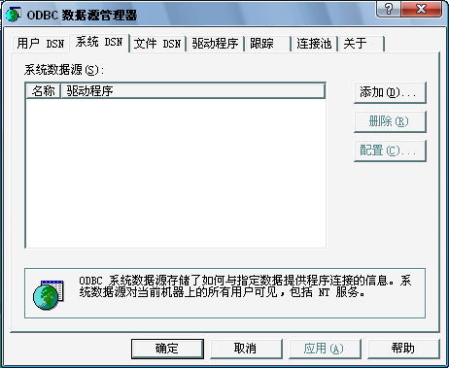
图4.1 ODBC数据源管理器
- 点击“添加”，弹出“创建新数据源”对话框，选择“SQL Server”，如图4.2所示：
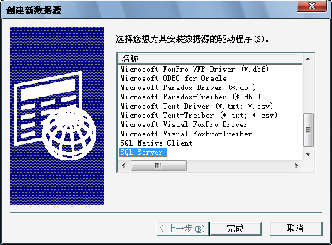
图4.2 创建新数据源
- 点击“完成”，弹出“创建到SQL Server的新数据源”对话框，如图4.3所示：
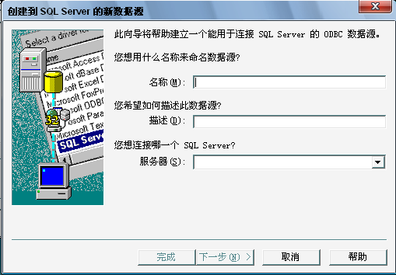
如图4.3 创建到SQL Server的新数据源
- 填写数据源名称（名称自定，如：mysqlser2005），选择SQL Server服务器，如本机则选择local，如图4.4所示：
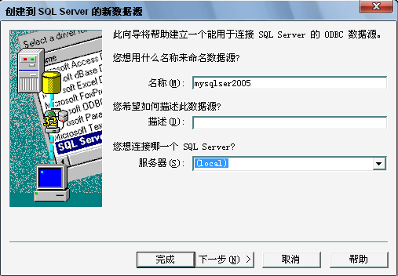
图4.4 添加数据源和数据库服务器
- 点击“下一步”，设置登陆信息。选择“使用用户输入登陆ID和密码的SQL Server验证”，输入登陆ID和密码（机房的登陆ID为：sa密码为：sql），如图4.5所示：
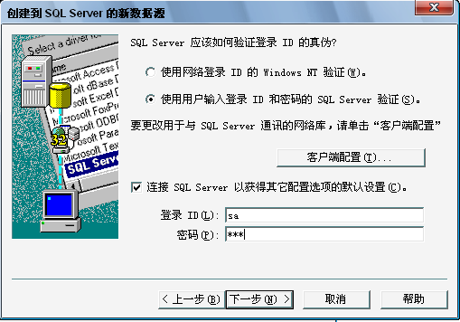
图4.5 登陆ID和密码设置
- 点击“下一步”，设置默认数据库，如图4.6所示，选择建立的数据库“mytest”。
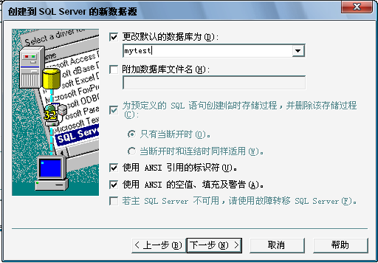
图4.6 更改默认的数据库
- 点击“下一步”，一直到“测试数据源”窗体，点击“测试数据源”，如图4.7所示；
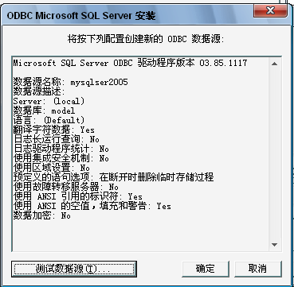
4.7测试数据源
h)点击“确定”，回到“ODBC数据源管理器”窗体，显示新建数据源，点击确定，完成数据源的建立。如图4.8所示：
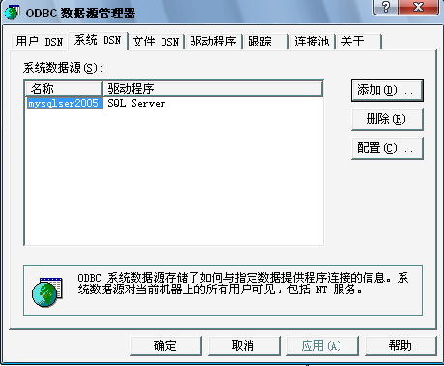
图 4.8 新建数据源
②相应的驱动和连接数据库的url为：
classDriver=”sun.jdbc.odbc.JdbcOdbcDriver”
url=”jdbc:odbc:mysqlser2005”

例：连接数据库查询表的相关语句：
Class.forName("sun.jdbc.odbc.JdbcOdbcDriver");
Connection conn=DriverManager.getConnection("jdbc:odbc:mysqlser2005","sa","sql");
Statement stmt=conn.createStatement();
ResultSet rs=stmt.executeQuery("select * from userinfo");
while(rs.next())
{
out.print("<br>用户名："+rs.getString("username")+"密码："+rs.getString("password"));
}
rs.close();
stmt.close();
conn.close();
四、连接sql server2000数据库
1、通过sql server2000的数据库驱动连接
①driverClass=”com.microsoft.jdbc.sqlserver.SQLServerDriver”
url=”jdbc:Microsoft:sqlserver://127.0.0.1:1433;DatabaseName=dbsqlser2000”

例：连接数据库查询表的相关语句：
Class.forName("com.microsoft.jdbc.sqlserver.SQLServerDriver");
Connection conn=DriverManager.getConnection("jdbc:microsoft:sqlserver://127.0.0.1:1433;DatabaseName=mytest","sa","123");
Statement stmt=conn.createStatement();
ResultSet rs=stmt.executeQuery("select * from userinfo");
while(rs.next())
{
out.print("<br>用户名："+rs.getString("username")+"密码："+rs.getString("password"));
}
rs.close();
stmt.close();
conn.close();
2、通过JDBC-ODBC桥接器连接(与SQL Server2005类似)
①首先设置ODBC数据源
②相应的驱动和连接数据库的url

jsp连接数据库大全：
一、jsp连接Oracle8/8i/9i数据库（用thin模式）
testoracle.jsp如下：
<%@ page contentType="text/html;charset=gb2312"%>;
<%@ page import="java.sql.*"%>;
<html>;
<body>;
<%Class.forName("oracle.jdbc.driver.OracleDriver").newInstance();
String url="jdbc:oracle:thin:@localhost:1521:orcl";
//orcl为你的数据库的SID
String user="scott";
String password="tiger";
Connection conn= DriverManager.getConnection(url,user,password);
Statement stmt=conn.createStatement(ResultSet.TYPE_SCROLL_SENSITIVE,ResultSet.CONCUR_UPDATABLE);
String sql="select * from test";
ResultSet rs=stmt.executeQuery(sql);
while(rs.next()) {%>;
您的第一个字段内容为：<%=rs.getString(1)%>;
您的第二个字段内容为：<%=rs.getString(2)%>;
<%}%>;
<%out.print("数据库操作成功，恭喜你");%>;
<%rs.close();
stmt.close();
conn.close();
%>;
</body>;
</html>;
二、jsp连接Sql Server7.0/2000数据库
testsqlserver.jsp如下：
<%@ page contentType="text/html;charset=gb2312"%>;
<%@ page import="java.sql.*"%>;
<html>;
<body>;
<%Class.forName("com.microsoft.jdbc.sqlserver.SQLServerDriver").newInstance();
String url="jdbc:microsoft:sqlserver://localhost:1433;DatabaseName=pubs";
//pubs为你的数据库的
String user="sa";
String password="";
Connection conn= DriverManager.getConnection(url,user,password);
Statement stmt=conn.createStatement(ResultSet.TYPE_SCROLL_SENSITIVE,ResultSet.CONCUR_UPDATABLE);
String sql="select * from test";
ResultSet rs=stmt.executeQuery(sql);
while(rs.next()) {%>;
您的第一个字段内容为：<%=rs.getString(1)%>;
您的第二个字段内容为：<%=rs.getString(2)%>;
<%}%>;
<%out.print("数据库操作成功，恭喜你");%>;
<%rs.close();
stmt.close();
conn.close();
%>;
</body>;
</html>;
三、jsp连接DB2数据库
testdb2.jsp如下：
<%@ page contentType="text/html;charset=gb2312"%>;
<%@ page import="java.sql.*"%>;
<html>;
<body>;
<%Class.forName("com.ibm.db2.jdbc.app.DB2Driver ").newInstance();
String url="jdbc:db2://localhost:5000/sample";
//sample为你的数据库名
String user="admin";
String password="";
Connection conn= DriverManager.getConnection(url,user,password);
Statement stmt=conn.createStatement(ResultSet.TYPE_SCROLL_SENSITIVE,ResultSet.CONCUR_UPDATABLE);
String sql="select * from test";
ResultSet rs=stmt.executeQuery(sql);
while(rs.next()) {%>;
您的第一个字段内容为：<%=rs.getString(1)%>;
您的第二个字段内容为：<%=rs.getString(2)%>;
<%}%>;
<%out.print("数据库操作成功，恭喜你");%>;
<%rs.close();
stmt.close();
conn.close();
%>;
</body>;
</html>;
四、jsp连接Informix数据库
testinformix.jsp如下：
<%@ page contentType="text/html;charset=gb2312"%>;
<%@ page import="java.sql.*"%>;
<html>;
<body>;
<%Class.forName("com.informix.jdbc.IfxDriver").newInstance();
String url =
"jdbc:informix-sqli://123.45.67.89:1533/testDB:INFORMIXSERVER=myserver;
user=testuser;password=testpassword";
//testDB为你的数据库名
Connection conn= DriverManager.getConnection(url);
Statement stmt=conn.createStatement(ResultSet.TYPE_SCROLL_SENSITIVE,ResultSet.CONCUR_UPDATABLE);
String sql="select * from test";
ResultSet rs=stmt.executeQuery(sql);
while(rs.next()) {%>;
您的第一个字段内容为：<%=rs.getString(1)%>;
您的第二个字段内容为：<%=rs.getString(2)%>;
<%}%>;
<%out.print("数据库操作成功，恭喜你");%>;
<%rs.close();
stmt.close();
conn.close();
%>;
</body>;
</html>;
五、jsp连接Sybase数据库
testmysql.jsp如下：
<%@ page contentType="text/html;charset=gb2312"%>;
<%@ page import="java.sql.*"%>;
<html>;
<body>;
<%Class.forName("com.sybase.jdbc.SybDriver").newInstance();
String url =" jdbc:sybase:Tds:localhost:5007/tsdata";
//tsdata为你的数据库名
Properties sysProps = System.getProperties();
SysProps.put("user","userid");
SysProps.put("password","user_password");
Connection conn= DriverManager.getConnection(url, SysProps);
Statement stmt=conn.createStatement(ResultSet.TYPE_SCROLL_SENSITIVE,ResultSet.CONCUR_UPDATABLE);
String sql="select * from test";
ResultSet rs=stmt.executeQuery(sql);
while(rs.next()) {%>;
您的第一个字段内容为：<%=rs.getString(1)%>;
您的第二个字段内容为：<%=rs.getString(2)%>;
<%}%>;
<%out.print("数据库操作成功，恭喜你");%>;
<%rs.close();
stmt.close();
conn.close();
%>;
</body>;
</html>;
六、jsp连接MySQL数据库
testmysql.jsp如下：
<%@ page contentType="text/html;charset=gb2312"%>;
<%@ page import="java.sql.*"%>;
<html>;
<body>;
<%Class.forName("com.mysql.jdbc.Driver").newInstance();
String url ="jdbc:mysql://localhost/softforum?user=soft&password=soft1234&useUnicode=true&characterEncoding=8859_1"
//testDB为你的数据库名
Connection conn= DriverManager.getConnection(url);
Statement stmt=conn.createStatement(ResultSet.TYPE_SCROLL_SENSITIVE,ResultSet.CONCUR_UPDATABLE);
String sql="select * from test";
ResultSet rs=stmt.executeQuery(sql);
while(rs.next()) {%>;
您的第一个字段内容为：<%=rs.getString(1)%>;
您的第二个字段内容为：<%=rs.getString(2)%>;
<%}%>;
<%out.print("数据库操作成功，恭喜你");%>;
<%rs.close();
stmt.close();
conn.close();
%>;
</body>;
</html>;
七、jsp连接PostgreSQL数据库
testmysql.jsp如下：
<%@ page contentType="text/html;charset=gb2312"%>;
<%@ page import="java.sql.*"%>;
<html>;
<body>;
<%Class.forName("org.postgresql.Driver").newInstance();
String url ="jdbc:postgresql://localhost/soft"
//soft为你的数据库名
String user="myuser";
String password="mypassword";
Connection conn= DriverManager.getConnection(url,user,password);
Statement stmt=conn.createStatement(ResultSet.TYPE_SCROLL_SENSITIVE,ResultSet.CONCUR_UPDATABLE);
String sql="select * from test";
ResultSet rs=stmt.executeQuery(sql);
while(rs.next()) {%>;
您的第一个字段内容为：<%=rs.getString(1)%>;
您的第二个字段内容为：<%=rs.getString(2)%>;
<%}%>;
<%out.print("数据库操作成功，恭喜你");%>;
<%rs.close();
stmt.close();
conn.close();
%>;
</body>;
</html>;

